Моісєєва Т.М., вихователь I категорії КЗ «Гуляйпільська спеціальна загальноосвітня школа-інтернат» ЗОР Запорізької області
Самопідготовка (8 клас, ЗПР)
Мета: сприяти зміцненню знань учнів. Вчити дітей вірно організовувати самостійну роботу, виконувати завдання, працювати в групах, розвивати вольові якості.
Обладнання: комп’ютер, підручники, наочність.
Хід проведення:
I.Вступна частина.
1. Організаційний момент.
Клас ділиться на 2 команди(модератор команди добавляє скріпку до ланцюжка команди за кожну правильну відповідь)
Вправа «Асоціативний кущ».
закріпити знання отримати задоволення

Самопідготовка висловити свою думку

дізнатися нове поміркувати плідно попрацювати
2.Нервово-психологічна підготовка.
Перегляд відеороліка присвяченого Всесвітньому дню боротьби зі СНІДом.
3. Мотивація діяльності.
Девіз «Найголовніша формула успіху-це знання та мислення!»
Мотиваційні картки.
4. Регламент часу.
Біологія-п.56 с.255-256-25 хв.
Географія-п.26 с.129-134-25 хв.
Всесвітня історія-п.155-159-25 хв.
II. Основна частина.
Біологія.
1.Нервово-дидактична підготовка.
Пригадати що таке ВІЛ та СНІД.
2. Актуалізація опорних знань.
-Діти, яку тему ви почали вивчати на уроці (Імунна система).
3.Розбір домашнього завдання.
А). Гімнастика для очей .
Б). Самостійне читання. Використання метода «Вулик» (читання впівголоса).
В). Закріплення матеріалу:
-скласти визначення: 1команда - імунітет, 2 команда -антигени.
-дописати на схемах органи, які відносяться до імунної системи людини.
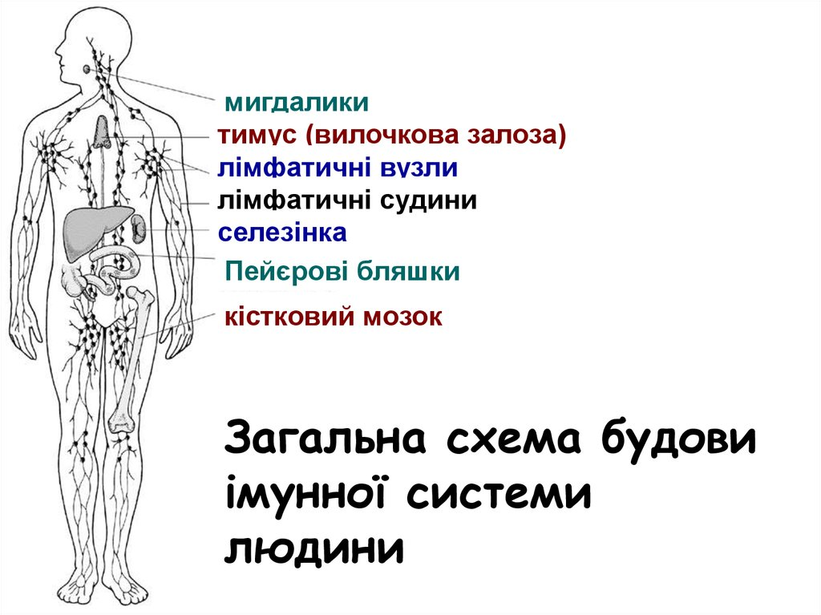

-Використання методу «Фішбоун».
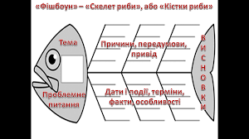

4. Підсумок.
5.Відеофізхвилинка.
Географія.
1.Нервово-дидактична підготовка.
Загадки.
У річці купався,
У хмарі ховався, від блискавки – грому
полинув додому.
На землю спустився-
На сто крапель розбився! (Дощ)

Що за диво?-
Із хмарини
Вниз спадають горошинки. (Град)

Біла баба мовчки йшла,
Величезний міх тягла,
розв’язався в баби міх-
полетів додолу…(Сніг).
2. Актуалізація опорних знань.
Пригадати тему, яку вивчали на уроці. (Сприятливі та не сприятливі погодні явища)
3. Розбір домашнього завдання.
А). Самостійне читання.
Б). Вибіркове читання («дощиком»).
В).За малюнками назвати погодно-кліматичні явища.
Г). Вправа «Мозковий штурм».
Дати визначення поняттям: злива, гроза, град, вітер, смерч, спека, пилова буря, туман, хуртовина, ожеледиця, заморозки.
Д). Пригадати правила поводження під час несприятливих природніх умов.
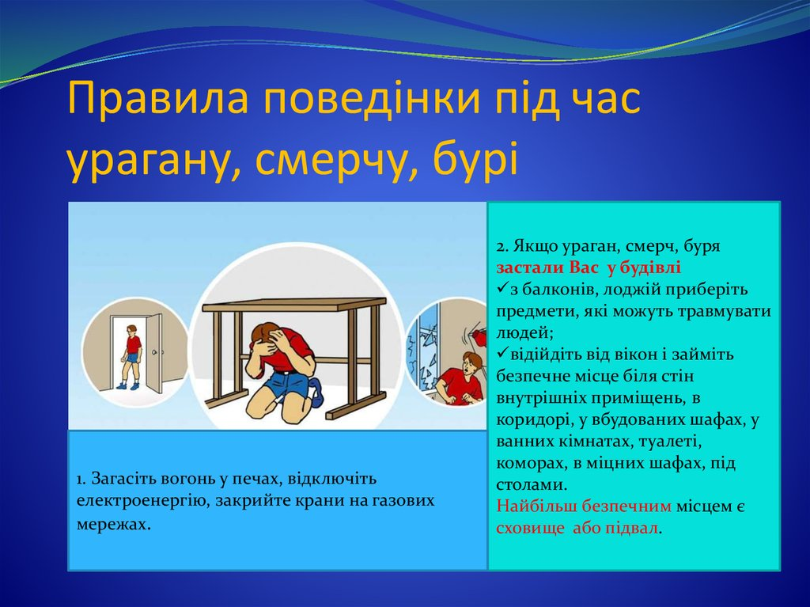

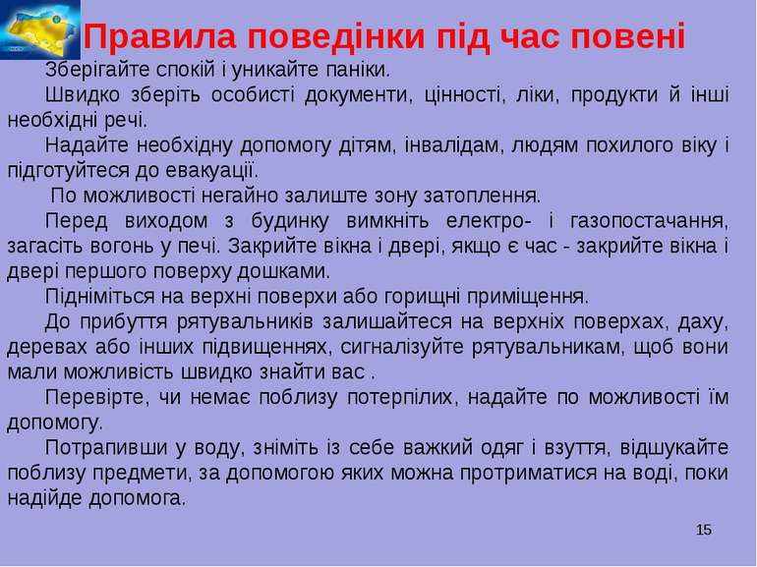

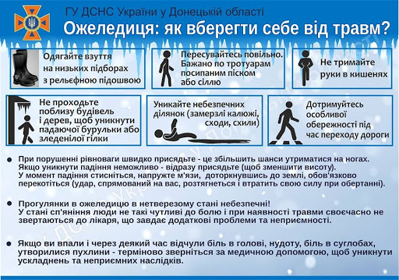
Д). Метод «Кубування»(6 запитань різних типів по даній темі написаних на гранях кубика).
4. Підсумок.
5.Перерва-7 хв.
Всесвітня історія.
1.Нервово-дидактична підготовка.
Перегляд відео «Іван Грозний».
2. Розбір домашнього завдання.
А). Гра «Злови помилку».
Б). Вправа «Закінчи речення».
Земський собор-дорадний орган при царі, до якого …
Опричинна-система заходів, які здійснював…
Судебник-збірник законів, який посилив…
В). Тестування.
Запитання 1
У якому році Івана IV Грозного обрано царем?
варіанти відповідей

1547
1542
1544
1546
Запитання 2
Судебник - це
варіанти відповідей
Конституція держави
збірник законів держави
документація судів
документація церкви
Запитання 3
Лівонська війна тривала:
варіанти відповідей
1558-1583
1566-1600
1576-1578
1599-1601
Запитання 4
Що таке опричинна?
варіанти відповідей
рух опришків
це явище, коли бояр шляхом терору позбавляли володінь і виганяли в земщину; переслідувань зазнавали всі невдоволені оприччиною.
війна селян і бояр
війна з іншими державами
Запитання 5
Вказати хронологічні межі Смутного часу
варіанти відповідей
1605-1613
1606-1613
1618-1619
1618-1620
Запитання 6
На честь якої події було споруджено Покровський собор?
варіанти відповідей
на честь перемоги в Лівонській війні
на честь Бориса Годунова
на честь узяття Казані
на честь Олексія Михайловича
Запитання 7
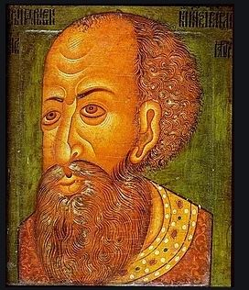
На малюнку зображено
варіанти відповідей
Лжедмитія 1
Олексія Михайловича
Івана IV Грозного
Бориса Годунова
Запитання 8
Вказати роки правління Михайла Романова
варіанти відповідей
1613-1643
1596-1613
1681-1700
1612-1613
Запитання 9
Які землі до своєї держави приєднав Іван IV Грозний
варіанти відповідей
Казанське ханство
Астраханське ханство
Буковина
Прибалтика
Запитання 10
Реформатором вважають
варіанти відповідей
Петра I
Бориса Годунова
Олексія Михайловича
Лжедмитрія I
Запитання 11
Яку реформу не провів Петро I
варіанти відповідей
Боярську думу замінив Сенат
Виникло 12 колегій
Міська реформа
Реформа сплати данини.
Г). «Метод коучингу»(роздуми: правління Івана Грозного і сьогодення).
3. Підсумок.(Аналіз, позитивне оцінювання всіх учнів класу).
III. Заключна частина.
1.Рефлексія.
Мені сподобалось найбільше…
Найбільше мене вразило…
(діти кріплять свої відповіді на стікерах до дошки).
2. Підсумок самопідготовки.
3. Зняття нервової напруги.
Перегляд відео «Шум дощу».

